**DODATEK č.: 1 KE KUPNÍ SMLOUVĚ**

**O PRODEJI A NÁKUPU DŘEVA č. 28/2024 (SMLODB-30-7/2024)**

uzavřený dle ustanovení § 2079 a násl. občanského zákoníku Č.89./2012 Sb., v platném znění mezi:

**1. Prodávajícím: Správa Krkonošského národního parku**

Zastoupení: PhDr. Robin Bóhnisch

Sídlo : Dobrovského 3, Vrchlabí, PSČ 543 01

IČO : 00088455 Bank. spojení:

DIČ : CZ00088455 Číslo účtu :

(dále jen "prodávající"), na straně jedné

a

v

**2. Kupujícím: Stavební a inženýrská firma KLIMEŠ s.r.o.**

Zastoupení: Ing. Pavel Klimeš

Sídlo : třída Josefa II. 227, 542 26 Horní Maršov IČO .*28785134

DIČ :CZ28785134 Bank. spojen

(dále jen "kupující"), na straně druhé Číslo účtu: za těchto smluvních ustanovení :

**KUPNÍ SMLOUVA O PRODEJI A NÁKUPU DŘEVA č. 28/2024 se doplňuje a mění takto:**

**I.**

Dodatkem č. 1 ke kupní smlouvě č. 28/2024 se stanovují ceny dřeva od 01.04.2024.

**II.**

1) Dodatek je sepsán ve dvou vyhotoveních, z nichž každé má platnost originálu a každá ze stran obdrží

po jednom vyhotovení. Platnosti nabývá tento dodatek dnem podpisu oběma smluvními stranami a účinnosti dnem zveřejnění v registru smluv. Smluvní strany souhlasí se zveřejněním tohoto dodatku.

2) Nedílnou součástí tohoto dodatku je příloha s uvedením sortimentů a cenami platnými pro jednotlivé doby plnění, popřípadě specifikací doby plnění a kvalitativních znaků.

Správa Krkonošského národního parku

Ve Vrcl Dobrovského 3

8455

Prodáv

**Stavební a inženýrská firma KLIMEŠ s.r.o.**

třída Josefa II. 227, Horní Maršov, 542 26

IČO 287 85 134, DIČ CZ28785134

Přílohy : Viz. čl. II, odst. 2.

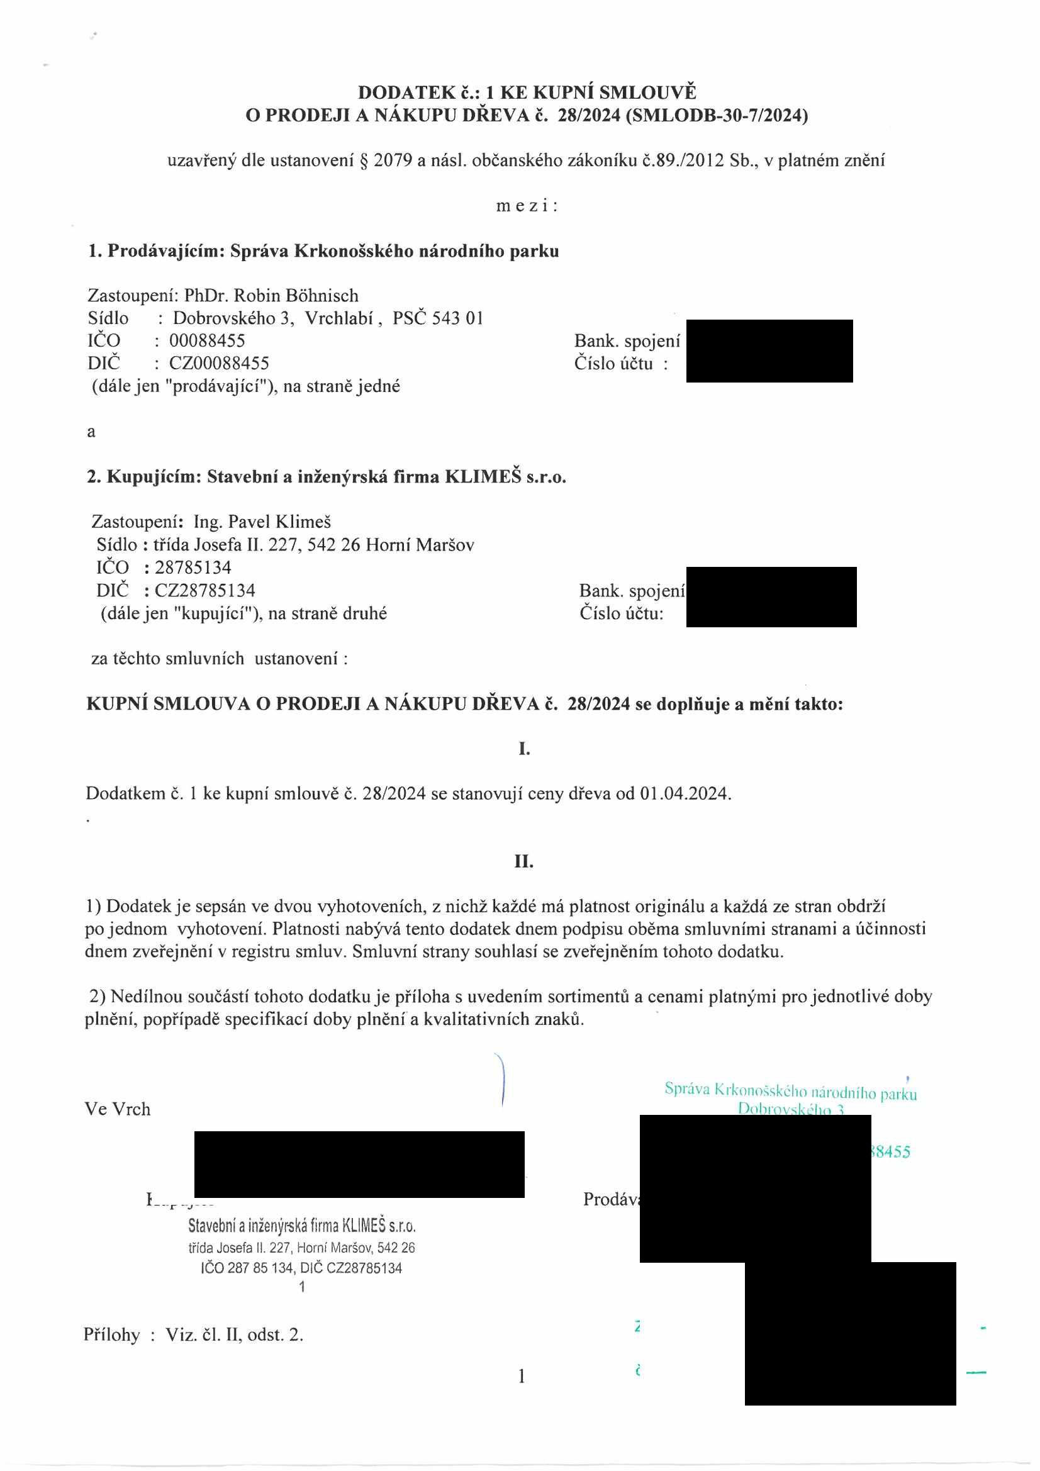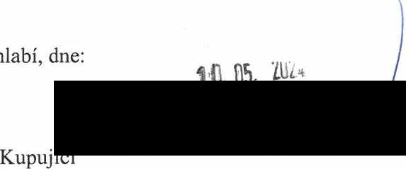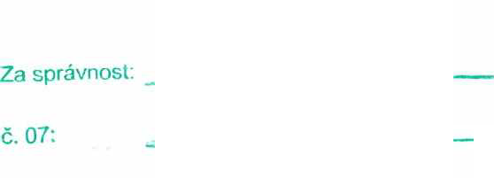

Správa Krkonošského národního parku ve Vrchlabí

CENOVÝ VÝMĚR č. 8/2024

Správa Krkonošského národního parku ve Vrchlabí stanoví dle Z č. 526/1990 Sb. ve znění pozdějších předpisů tuto minimální cenu

Ceny dříví dle jednotlivých sortimentů.

Kód Sortiment Kč m3 bez DPH

1131 111 A tříděné oddenky

1132 111 B

1135 111 C

1132920 111 A, B, C - rozměrové tříděno

1136 111 D

1136 111 KH

1152 160

3119910 181

3219910 281

1169 101

181/281 nestandard

181/281 samovýroba-palivové dřevo

* viz PR-8/2020

Ceny ostatních sortimentů budou stanoveny individuálně.

Účinnost: 15.4.2024

Vyřizuje: OPNP, Spr.r. j KrlkíHiovskdiu ii.iroduiho parku

PhDr. Robin Bóhnisch ředitel Správy KRNAP



      
      
      
      
      
      
      
      
      
      
      
      
      
      
     